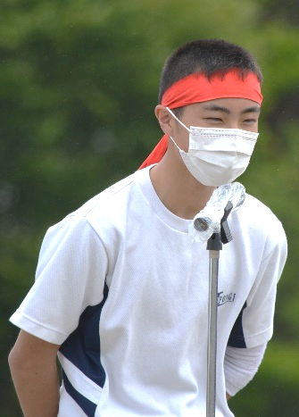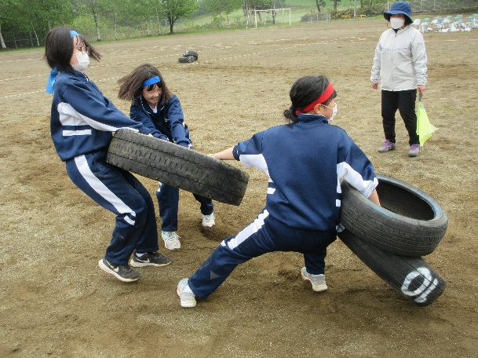滝沢市立一本木中学校　　令和４年度学校報　　NO.２　　令和４年５月３０日発行　文責　佐々木英幸

PTA親子環境整備お疲れ様でした

　　５月７日（日）、PTAの呼びかけで体育祭に向けて草取り、石拾い、側溝上げなどを行いました。早朝の作業でしたが、親子そろってたくさん参加してくれ

ました。 校庭・校舎周辺がきれ

いになったのはもちろんですが、

久しぶりにPTA活動っぽい感覚

を味わいました。

文武両道懐

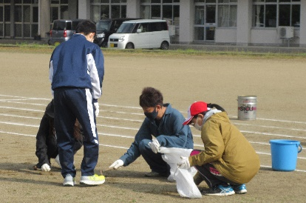

５月１４日（土）前日からの雨がやや残るコンディションでしたが、令和４年度の体育祭を開催しました。今年も午前中に全競技を盛り込んだ半日開催とし、生徒たちは生徒会執行部、赤組・青組の組団リーダーを中心に、約１０日間準備を重ねてきました。　  
　整然とした入場行進、清々しい選手宣誓で始まった体育祭、特にも準備運動としてのラジオ体操は他中生にもぜひ見せてあげたいと思ったほどの四肢の伸びやかさでした。やはり伝統の「さんさ」で身体に染み込んでいる表現力のたまものなのだろうと感心しながら見ていました。

競技・応援・係活動と目まぐるしく動き続けた体育祭、３年生の力強いリーダーシップのお陰で、一本木中生の今の最高の姿を見せることができたと思います。

ご来場いただきました保護者の皆様、最後まで温かい声援をありがとうございました。

力戦奮闘VS雲外蒼天

曇天を吹き飛ばす体育祭！

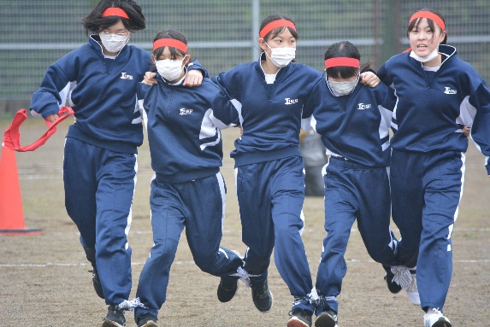

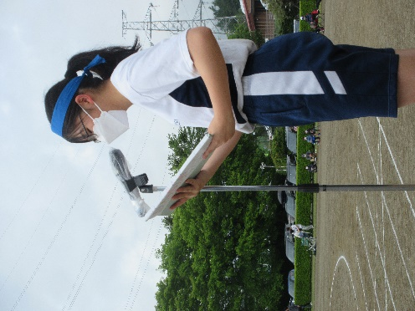

インクルーシブ学習会開催

　　５月１８日（水）４校時、中学校に隣接しているみのりホームから主任生活支援員の遠藤沙緒里さんに講師をお願いし、インクルーシブ学習会を行いました。長引くコロナ禍ですが、地域の施設について知る貴重な時間になりました。

あなたは自分とは違う人を

怖いと思う？　　避けてしまう？　　ばかにしてしまう？

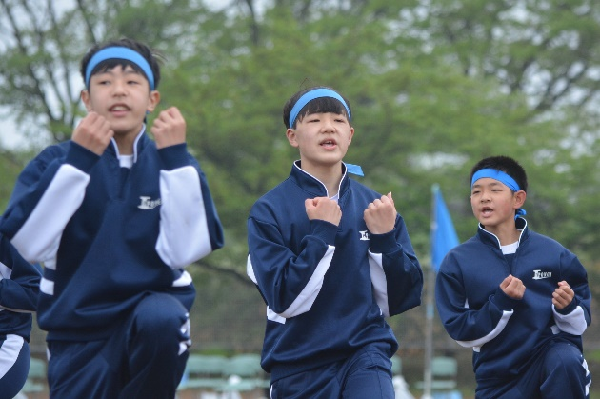

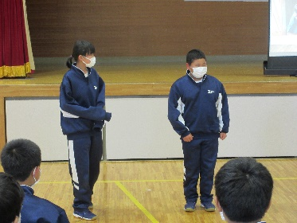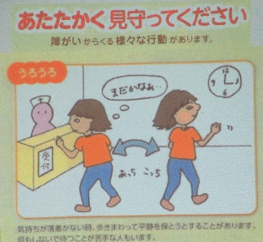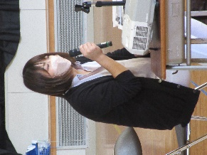

競技・総合の部：青組

応援の部：赤組

Conglatulations!

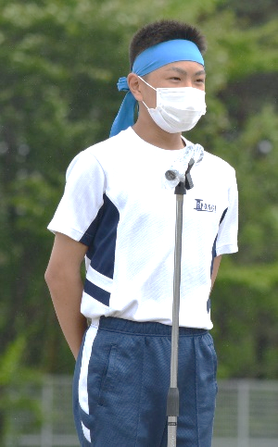

６月の主な行事予定

１日（水）衣替え移行期間

２日（木）校内ロードレース大会

３日（金）小中連携合同授業研究会　２年国語

６日（月）衣替え完全実施　全校朝会

１０日（金）貧血検査　１年生親子進路学習会　学習コンクール

１４日（火）人権教室

１６日（木）地区中総体激励会

１７日（金）心臓検診　ＡＬＴ来校

１８日（土）岩手地区中学校総合体育大会（～２０日）

２１日（火）振替休日　　ノーメディアデー（～２７日）

２３日（木）全校朝会（報告会、JRC登録式）　期末テスト音美

２４日（金）期末テスト　国理英体

２７日（月）期末テスト　数社

２８日（火）期末テスト　技家　　SC来校

２９日（水）PTA高校見学会

たてわり班遊び

